COMMUNIQUÉ DE PRESSE_RENTRÉE 2025
(joindre une photo de votre club)

Rentrée sportive 2025 – En garde pour une rentrée Escrime !
[Nom du club] invite petits et grands à découvrir l’escrime à l’occasion de la rentrée 2025 !
Discipline française la plus médaillée aux Jeux Olympiques, l’escrime est bien plus qu’un sport de duel : c’est une école de la concentration, de la maîtrise de soi et du respect de l’autre. Elle développe la coordination, la vivacité, la stratégie et l’équilibre.
Accessible à tous dès 4 ou 5 ans, en loisir comme en compétition, l’escrime se décline en 5 disciplines : l’épée, le sabre, le fleuret, le sabre laser et l’escrime artistique.

[Nom du club] propose des séances d’initiation, des cours encadrés par des professionnels diplômés et un accompagnement pour tous les niveaux.
Des journées portes ouvertes ou essais gratuits sont organisés à la rentrée – venez tester ! (Modifier ce paragraphe selon les infos spécifiques à votre club)
📍 [Adresse du club ou lieu d’entraînement]
📅 [Dates des portes ouvertes ou reprise]
📞 Contact : [Nom + téléphone + mail]
Plus d’infos : [site ou page Facebook du club]
👉 En garde pour une rentrée Escrime !

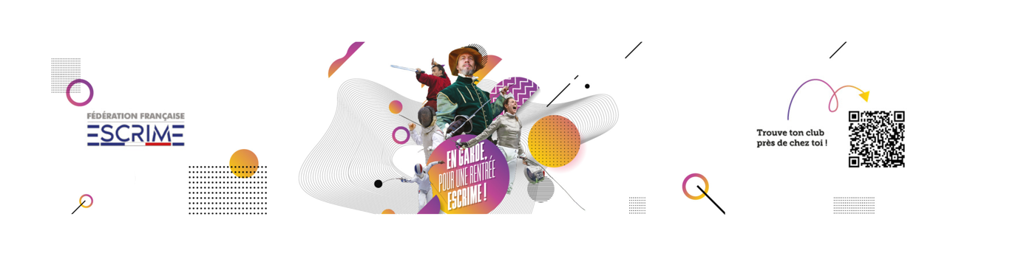

En rouge, toutes les modifications que vous pouvez apporter pour personnaliser ce communiqué de presse à votre club, Comité Départemental ou Ligue Régionale

